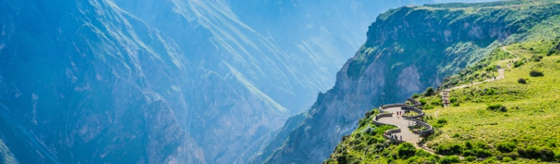

AREQUIPA CON COLCA 2024
03 DÍAS – 02 NOCHES
INCLUYE:
- Traslados aeropuerto / hotel / aeropuerto
- 01 noche de alojamiento en Arequipa + Desayuno
- Tours en compartido: City Tour + Convento de Santa Catalina
- 01 noche de alojamiento en Chivay + Desayuno
- Tour: Cañón del Colca
- Entrada a los atractivos a visitar
- Guiado profesional inglés o español.

 |  | PERUANO |  |  |  | EXTRANJERO
HOTELES | CAT. | SIMPLE | DOBLE | TRIPLE | CHD | SIMPLE | DOBLE | TRIPLE | CHD
TerraMistica (Arequipa)  Colca Inn (Colca) | 3*  2* | 218 | 174 | 172 | 156 | 228 | 186 | 184 | 170
Selva Alegre (Arequipa)  Colca Inn (Colca) | 3*  2* | 228 | 177 | 171 | 155 | 236 | 188 | 183 | 169
La Casa de Margot (Arequipa)  Colca Inn (Colca) | 3*  2* | 213 | 174 | 169 | 154 | 228 | 190 | 185 | 170
Vita Hoteles (Arequipa)  Vita Hotel Colca (Colca) | 3*  3* | 250 | 184 | 180 | 164 | 256 | 194 | 191 | 177
Majestad Hotel (Arequipa)  Vita Hotel Colca (Colca) | 3*  3* | 236 | 181 | 176 | 160 | 241 | 193 | 188 | 174
Hotel Corregidor (Arequipa)  Vita Hotel Colca (Colca) | 3*  3* | 256 | 187 | 183 | 167 | 262 | 197 | 194 | 179
Natura Inn (Arequipa)  Vita Hotel Colca (Colca) | 3*  3* | 239 | 182 | 181 | 166 | 244 | 192 | 191 | 177
Queens Villa (Arequipa)  Pozo del Cielo (Colca) | 3*  3* | 262 | 190 | 185 | 170 | 268 | 201 | 197 | 182
Santa Rosa (Arequipa)  Pozo del Cielo (Colca) | 3*  3* | 269 | 196 | 184 | 169 | 278 | 208 | 198 | 183
Casona Solar (Arequipa)  Pozo del Cielo (Colca) | 3*  3* | 261 | 206 | 194 | 179 | 276 | 221 | 210 | 195
Queens Villa (Arequipa)  Casa Andina Chivay | 3*  3* | 286 | 201 | 201 | 187 | 281 | 207 | 207 | 193
Tierra Viva (Arequipa)  Casa andina Chivay | 3*  3* | 299 | 212 | 216 | 201 | 298 | 219 | 224 | 210
Casa Andina Classic (Arequipa)  Casa Andina Chivay | 3*  3* | 300 | 211 | 214 | 198 | 295 | 215 | 218 | 204
Posada del Monasterio (Arequipa)  Casa Andina Chivay | 3*  3* | 320 | 218 | 215 | 199 | 310 | 221 | 218 | 204
Casa Andina Select  Casa Andina Chivay | 4*  3* | 371 | 249 | -- | 234 | 356 | 248 | -- | 236
Hotel Cabildo (Arequipa)  Colca Lodge / Aranwa | 4*  4* | 428 | 274 | 260 | 243 | 409 | 272 | 261 | 244
Casa Andina Select (Arequipa)  Colca Lodge / Aranwa | 4*  4* | 496 | 311 | -- | 281 | 464 | 303 | -- | 274
Casa Andina Premium (Arequipa)  Colca Lodge / Aranwa | 4*  4* | 533 | 322 | -- | 300 | 495 | 320 | -- | 291
Costa del Sol (Aqp)  Colca Lodge / Aranwa | 5*  4* | 516 | 322 | 295 | 276 | 481 | 313 | 288 | 271

NOTA:
- PRECIOS POR PERSONA / EXPRESADOS EN DÓLARES AMERICANOS
- TARIFA NIÑOS APLICA A PARTIR DE 3 HASTA 10 AÑOS
- TARIFAS SUJETAS A CAMBIO SIN PREVIO AVISO
- TARIFA NO APLICA EN SEMANA SANTA / FIESTAS PATRIAS / AÑO NUEVO / FIN DE SEMANA LARGO

** TENER EN CUENTA LOS HORARIOS DE VUELOS Y/O BUSES PARA INGRESOS Y SALIDAS**
NOTA: EN CHIVAY NO INCLUYE LA ENTRADA A LOS BAÑOS TERMALES LA CALERA.

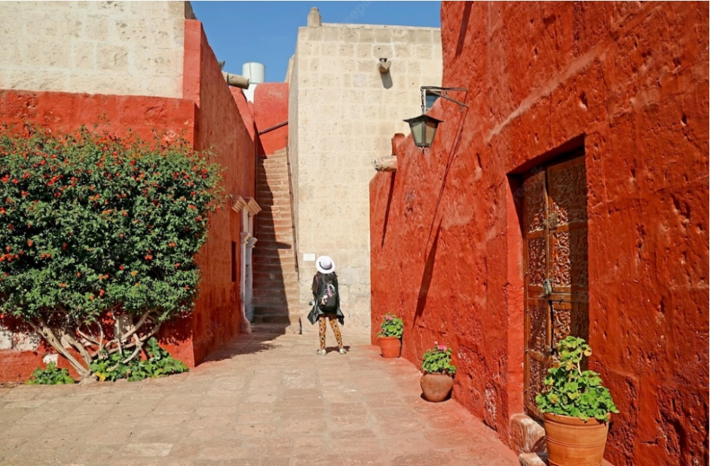
DÍA 1: CITY TOUR – CONVENTO DE SANTA CATALINA
Recepción en la ciudad de Arequipa y traslado al hotel.
14:00 Hrs. Iniciaremos nuestro City Tour visitando la Plaza de Armas, una de las más hermosas del Perú; la Catedral, un ejemplo de la arquitectura peruana durante el siglo XIX que alberga preciosos tesoros de oro y plata; y la Iglesia de La Compañía, antiguo templo Jesuita, tal vez el más importante de Arequipa por su historia y tradición, con una hermosa fachada con columnas talladas con espirales, coronas de laureles, flores, pájaros, etc. Luego visitaremos el convento de Santa Catalina, una “pequeña ciudad” del siglo XVII abierta al público en 1970 después de 400 años de claustro, transportando a sus visitantes cuatro siglos en el pasado. Recorrerá numerosos y espaciosos patios y jardines, la cocina y los cuartos de las esclavas y los lavaderos de piedra del convento. Pm. Retorno al hotel.
Noche de alojamiento.

ITINERARIO

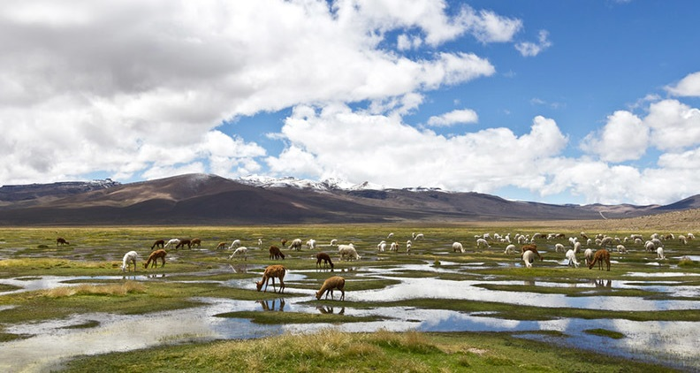
DÍA 2:
Desayuno.
08:00 Hrs. EXCURSION POR DOS DÍAS AL CAÑON DEL COLCA
Iniciaremos nuestro recorrido camino a Yura para ingresar a Pampa Cañahuas, donde podremos apreciar las tropillas de vicuñas y la parte posterior de los volcanes Chachani, Misti y Pichu Pichu, ingresando a las Pagodas donde podremos apreciar las conformaciones geológicas de la zona. Para luego parar en restaurante donde almorzaremos (por cuenta del pax). Continuaremos a los bofedales, donde apreciaremos la gran cantidad de aves, tanto migratorias como dé lugar. Posteriormente llegaremos al Mirador de los Volcanes, donde se aprecia la Cordillera del Chila y todos los volcanes de la zona, ingresando a Chivay aproximadamente a las 13.30 Hrs.
Acomodo en el hotel.
Por la tarde visitaremos los Baños Termales de la Calera, donde tomaremos un reconfortante baño en sus agradables aguas termales (no incluye la entrada).
Noche de alojamiento en Chivay.
Por la tarde visitaremos los Baños Termales de la Calera, donde tomaremos un reconfortante baño en sus agradables aguas termales (no incluye la entrada).
Noche de alojamiento en Chivay.

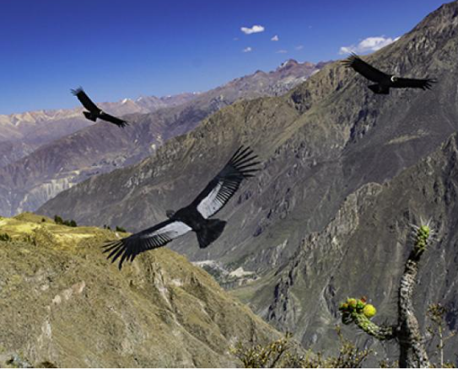

DÍA 3:
Desayuno.
Por la mañana visitaremos la Cruz del Cóndor, donde apreciaremos el sobrevuelo de los cóndores y la profundidad del cañón, para luego visitar los pueblos de Pinchollo, Achoma y Yanque y tendremos varias paradas en los principales miradores del Cañón, donde apreciaremos Colcas, tumbas colgantes, Litomaquetas y otros., arribando a Chivay donde almorzaremos (por cuenta del pasajero) y luego iniciaremos nuestro retorno a Arequipa, para llegar aproximadamente a las 18:00 Hrs. Traslado al aeropuerto o terminal de bus.

